Seminario de tecnología



Índice

Destinatarios. 3
Participantes. 3
Introducción. 4
Servidores. 4
Almacenamiento. 4
Backup y recuperación. 5
Arquitectura de red. 5
Diagrama general de solución. 6
Diagrama general del centro de cómputos central 7
1.1 Plano general 8
1.2 Tipos de conexiones 8
1.3 Modelo seleccionado Switch para los pisos 8
1.4 Cantidad de Switch para los pisos: 8
1.5 Modelo y cantidad de backbones seleccionados: 9
1.6 Modelo y Cantidad de switch para SAN: 10
1.7 Modelo y cantidad puertos de enlace para EVA en la SAN: 12
Servidores. 14
1.1 Servidores: Plataforma Unix. 14
1.2 Servidores para aplicaciones: 14
1.3 Servidores para Base de datos: 16
▪ Especificación del Cluster. 18
1.4 Servidores: Plataforma Windows. 18
1.5 Servidores para aplicaciones: 18
1.6 Arquitectura SAN 21
1.7 Solución de Storage: 21
1.8 Backup en la SAN: 23
Diagrama general del centro de cómputos secundario. 26
1.1 Plano general 27
1.2 Tipos de conexiones 27
1.3 Modelo y cantidad de backbones seleccionados: 27
1.4 Modelo y Cantidad de switch para SAN: 27
1.5 Modelo y cantidad puertos de enlace para EVA en la SAN: 28
Servidores. 28
1.6 Solución de storage y Back-up en la SAN 28
Diagrama general de los locales 30
1.1 Plano general 31
1.2 Tipos de conexiones 31
1.3 Modelo y cantidad Switch seleccionado 31
1.4 Modelo y cantidad de backbones seleccionados: 32
1.5 Modelo y Cantidad de switch para SAN: 32
Servidores. 33
1.1 Servidores: Plataforma Windows. 33
1.2 Servidores para aplicaciones: 33
1.3 Servidores para base de datos: 36
1.4 Arquitectura SAN 37
1.5 Solución de Storage: 38
1.6 Backup en la SAN: 40
Diagrama general de centro de logística 42
1.1 Plano general 43
En la localidad de Pergamino, se construirá un centro logístico y de distribución para concentrar y abastecer a todas las tiendas. Cuenta con 20 empleados. 43
1.2 Tipos de conexiones 43
1.3 Modelo y cantidad Switch seleccionado 43
Pasos a seguir en caso de fallas. 44
1.1 Falla interna de uno de los servidores en cluster: 44
1.2 Falla de un Switch de fibra óptica: 44
1.3 Falla de un controlador u otro elemento del almacenamiento: 44
1.1 Fallas en un servidor de aplicación de Oracle RAC: 44
1.2 Falla de uno de los Switch Enterasys: 44
Oracle RAC. 45
HP StorageWorks Continuous Acces 45
VMware Server TM. 46
Windows Compute Cluster Server 2003 47

{{Por cada cambio en el Caso de Uso, especificar la numeración del mismo, el autor, la fecha y la descripción.}}

Destinatarios.

Lector | Sector o Rol
Barruso, Hernán | Docente - ORT
Castellan, Angel | Docente - ORT

Participantes.
{{En esta sección se deberá indicar las personas o roles que participaron en la confección de la presente ETS.}}

Las siguientes personas han participado en la construcción del presente documento:

Participante | Sector o Rol
Chen, Fernando | Alumno - ORT
Cohen, Natán | Alumno - ORT
Fuccillo, Cristian | Alumno - ORT
Scali, Maximiliano | Alumno - ORT

{{En esta sección podrá incluir un prototipo de alto nivel de la interfaz gráfica del caso de uso.}}

Introducción.

El presente documento detalla la solución elegida de la plataforma tecnológica necesaria para De Todo S.A en base a los requerimientos detallados en el RFP.

El mismo abarca servidores, almacenamiento, backup y soluciones de conectividad necesarios para brindar continuidad al actual servicio del cliente.

La solución permitirá brindar altos niveles de performance, disponibilidad, escalabilidad e integridad de los sistemas tanto para la situación inicial como para el crecimiento futuro del negocio.

Se presenta en este documento una propuesta de solución para los requerimientos tecnológicos de la empresa. A continuación se da una breve reseña.

La solución va a comprender: La investigación, análisis, evaluación comparación, adquisición e instalación, de los recursos tecnológicos necesarios para poner en marcha la nueva plataforma tecnológica basada en:
- Centro de cómputos central: 150 empleados, distribuidos en 3 pisos de oficinas.
- 5 Tiendas o sucursales: de 20.000 mts2 y 30.000 Mts2. en donde se contará con 60 empleados en cada una.
- Centro Logístico: de distribución a todas las tiendas con 20 empleados.
- Centro de cómputos secundario: Se implementa un plan de recuperación ante desastre del centro de cómputos central en la ciudad de Lujan.

Servidores.

Detalla los servidores requeridos para aplicación, base de datos, archivos, impresión, correo electrónico y backup. Las necesidades de servidores se cubrieron utilizando la familia SUN (para aplicaciones Unix, de Base de Datos) y DELL (para aplicaciones Windows, File Server, Mail Server & Print Server y Backup).

Almacenamiento.

Esta división incluye los detalles de toda la solución de almacenamiento especificando los detalles de los equipos y la arquitectura de la SAN que soporte las necesidades especificadas. El servidor de almacenamiento seleccionado pertenece a la familia SUN.

Backup y recuperación.

Especifica la solución de backup/recuperación seleccionada utilizando una biblioteca de cintas SUN y el software de Backup de HP Dataprotector.

Arquitectura de red.

Detalla la topología diseñada para la conectividad del equipamiento seleccionado. A la hora del desarrollo de la solución de conectividad se tuvieron en cuenta los altos niveles de disponibilidad requeridos en la solución por lo cual involucra conectividad redundante para evitar que haya puntos únicos de falla.

Diagrama general de solución.

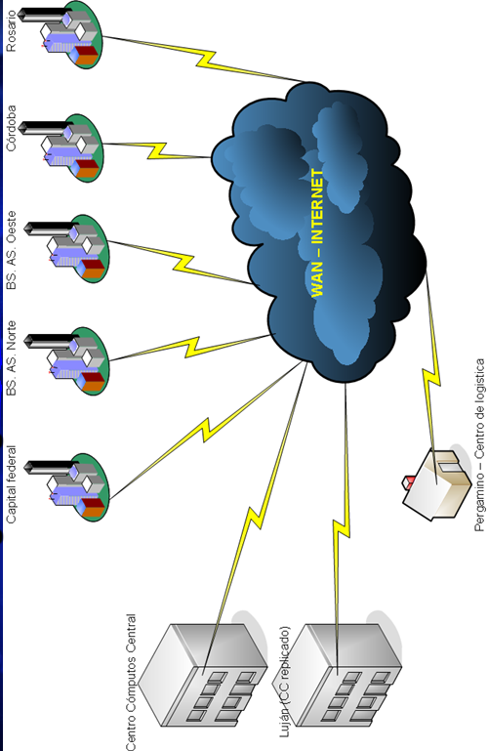

Diagrama general del centro de cómputos central
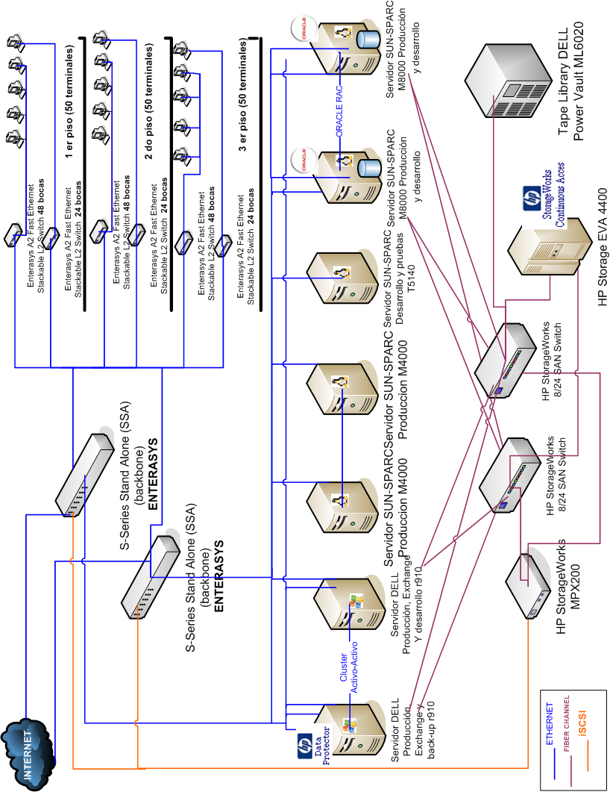

Plano general

- Centro de cómputos central y la administración central se encuentran
en el mismo predio a no más de 150 metros de la tienda.
Adentro habrá 150 empleados, distribuidos en 3 pisos de oficinas.
- Se prevé un crecimiento del 20% de los puestos de trabajo en 3 años, lo que nos lleva a 60 puestos de trabajo por piso.

Tipos de conexiones

Modelo seleccionado Switch para los pisos

Enterasys A2 Fast Ethernet
Stackable L2 Switch
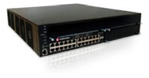
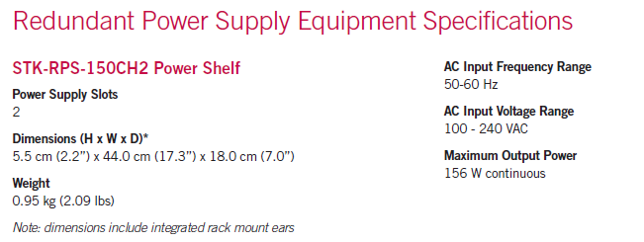

Cantidad de Switch para los pisos:
PISO 1:
- 1 switch Enterasys A2 Fast Ethernet Stackable L2 Switch con 48 puertos
- 1 switch Enterasys A2 Fast Ethernet Stackable L2 Switch con 24 puertos

PISO 2:
- 1 switch Enterasys A2 Fast Ethernet Stackable L2 Switch con 48 puertos
- 1 switch Enterasys A2 Fast Ethernet Stackable L2 Switch con 24 puertos
PISO 3:
- 1 switch Enterasys A2 Fast Ethernet Stackable L2 Switch con 48 puertos
- 1 switch Enterasys A2 Fast Ethernet Stackable L2 Switch con 24 puertos

Los cuales son de de 100 MB, con doble "uplink" a Gb (1000 MB) para la conexión al Backbone.

* Estos switch reciben la conexión del backbone.
* Los puestos de trabajo se conectan a estos switch.
* Actual: 50 puestos por piso, Crecimiento: 60 Puestos por piso.
* Cada uno de ellos esta conectado a los dos backbone para mantener la redundancia.

Modelo y cantidad de backbones seleccionados:

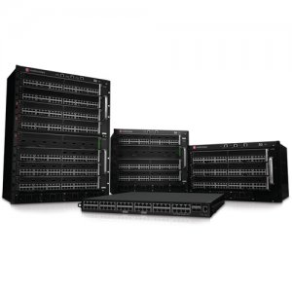
2 Enterasys Networks SSA-G1018-0652 S-Series Gigabit Ethernet Stand Alone Switch

Los cuales tienen los siguientes puertos:

- 1 x S-Series I/O S150 Module - 48 Ports 1000BASE ports via SFP (SG1201-0848)
- 1 x S-Series Option Module - 4 10GBASE-X Ethernet ports via SFP+ (SOK1208-0104)

Y las siguientes características:

- Dimensions1.75" Height x 17.51" Width x 23.40" Depth
- Expansion Slots(2 Total /2 Free /2 Populated) Expansion SlotInput
- Voltage110 V AC220 V AC

* Estos backbones reciben la conexión de cada switch de los pisos.
* Los servidores se conectan a estos estos backbones
* Se utilizan 2 backbones para mantener la redundancia.
* TOTAL COBRE Ethernet = (24) Puertos

Modelo y Cantidad de switch para SAN:

2 HP StorageWorks 8/24 SAN Switch
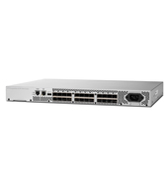

Los cuales tienen las siguientes características:
Especificaciones técnicas

- Número de puertos: 16 Fibre Channel; 16 activos, 24 máximo
- Ancho de banda de interruptor agregado: 384 Gbps
- Protocolos admitidos: Fibre Channel
- Funciones de disponibilidad: Ningún punto único de fallo. Carga de código caliente. Puertos por encargo sin tiempo de inactividad.
- Medidas del producto: (P x A x L) 19,05 x 40,64 x 55,88 cm
- Peso del producto: 6,89 kg

Alto rendimiento

- Incluye compatibilidad de velocidad de cable simultánea en todos los puertos para proporcionar un sistema de alto rendimiento con un ancho de banda adicional de dúplex completo de hasta 384 Gbit/s
- Proporciona el mayor rendimiento disponible sin afectar a las inversiones realizadas ni a futuras inversiones
- Simplifica la gestión de SAN y evita la necesidad de asignar necesidades de rendimiento de aplicaciones a las velocidades de los puertos

Alta escalabilidad

- Incluye 16 puertos habilitados y admite escalabilidad de “pago por uso” hasta 24 puertos habilitados.
- Proporciona conectividad del servidor sin problemas a entornos de red de proveedores múltiples y permite que se conecten un gran número de servidores a una red SAN sin aumentar el recuento de dominios del conmutador.
- Permite hasta ocho puertos (a 2, 4 u 8 Gbit/seg) entre un par de conmutadores con el fin de combinarlos para formar un solo ISL lógico con una velocidad de 64 Gbit/seg (128 Gbit/seg dúplex completo) para obtener un equilibrio de cargas y un uso óptimo de la banda ancha.

Conectividad
1 para el HP Storagework EVA 4400
1 para el HP Storagework MPX200
1 para la tape library DELL Power Vault ML6020
2 para los servisores Sun M8000 de las base de datos Oracle
2 para los servidores DELL r910 de back-up y Exchange

Modelo y cantidad puertos de enlace para EVA en la SAN:

1 HP StorageWorks MPX200 Multifunction Router
Modelo: MPX200 1GbE Base

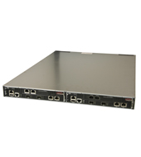

El cual tiene las siguientes características:

Puertos

2-Fibre Channel
4-Ethernet(2)
8 Gb/sec FC,
(4) 1 GbE ports

Puertos externos

8 Gb/sec Fibre Channel
(2) Ports per blade and 1 Gb/sec iSCSI
(4) Ports per blade

Contenido

Includes (1) chassis,
(1) 1 GbE blade, redundant power and cooling modules,

Propiedades

- Fibre Channel sobre Ethernet (FCoE) permite una infraestructura end-to-end converged con los EVA storage arrays utilizando EVA Command View.
- Capacidad de migración de datos – permite migrar la información online/offline a una gran velocidad entre HP Storage arrays a través de una amigable interfaz gráfica de usuario.
- Permite realizar replicación remota de datos a un bajo costo, utilizando HP StorageWorks XP Continuous Access Software.

Justificación
Debido a que tanto en los HP StorageWorks 8/24 SAN Switch, y el HP Storagework EVA 4400 no tienen iSCSI, se utiliza este adaptador para conectar el cable de iSCSI que une el storage de CC(central) al CC(secundario). Entonces conectamos en los dos puertos Fibre Channel cada Switch de la SAN (HP StorageWorks 8/24) y en los 2 puertos iSCSI conectamos cada backbone.

Servidores.

Servidores: Plataforma Unix.

Servidores para aplicaciones:

Aclaración:
- 2 servidores Unix para aplicaciones (producción en cluster).
- Al menos un servidor para desarrollo, capacitación y pruebas para aplicaciones sobre UNIX

Requisitos:
- Al menos 130 CINT2006 rate en cada uno.
- 16 GB de capacidad de memoria.
- Balance de carga.
- Para desarrollo, capacitación y pruebas considerar un servidor con el 40 % de las prestaciones que uno de los de producción.

- 2 servidores SUN SPARC ENTERPRISE M4000 (para producción)

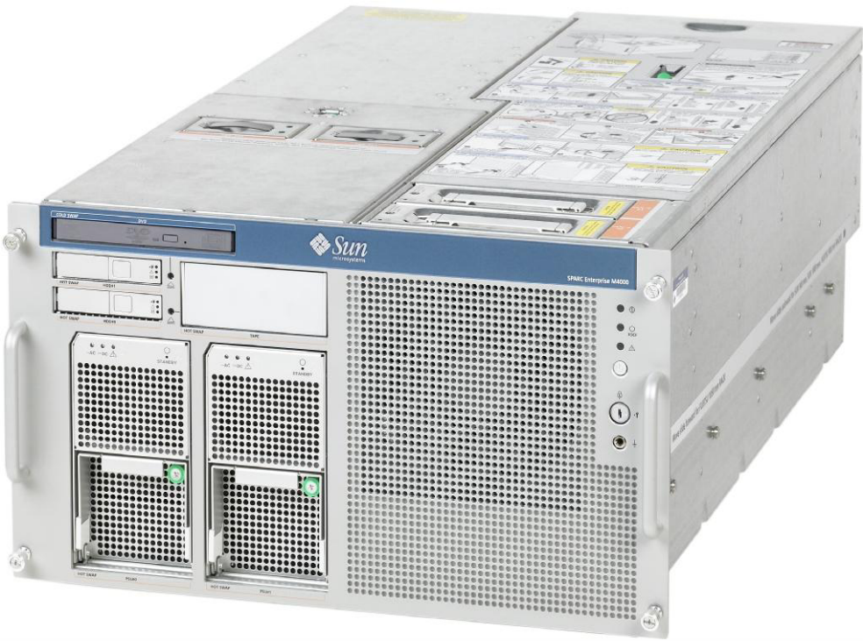

Sistema operativo: Solaris 10.
Procesador: SPARC64 VII 2.4 Ghz
CPU(s): 4 chips, 4 cores/chip.
Cache L1: 64 KB D-cache and 64 KB I-Cache
Cache L2: 2.53GHz: 5.5 MB on-chip.
Memoria: 32 GB RAM (32GB x 1).
Puertos: 3 X 1Gb Ethernet ports. (2 a los backbone+1 al M4000 cluster)
Discos: 2x 146 GB SAS 10K RPM.
SPEC int_rate_base2006: 136.
Software: Sun Cluster con la utilización de SunPlex Installer para configurarlo en el S.O. Solaris, creando servicios de alta disponibilidad y escalabilidad.

Justificación de la elección:

Se eligió este servidor con un spec int rates 2006 de 136 en base al spec in trates 2006 solicitado 130, Por eso se eligen 4 chips y 16 cores.

- 1 servidor SUN SPARC ENTERPRISE T5140 (para desarrollo, capacitación y pruebas)

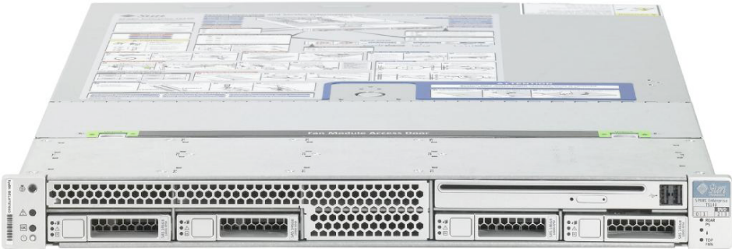

Sistema operativo: Solaris 10.
Procesador: UltraSparc T2 Plus 1.4 Ghz
CPU(s): 1 chips, 8 cores
Cache L1: 4 MB integrated L2
Memoria: 2 slots de 8 GB RAM (8GB x 1).
Puertos: 2 X 1Gb Ethernet ports.
Discos: 2x 146 GB SAS 10K RPM.
SPEC int_rate_base2006: 73.

Justificación de la elección:

Se eligió este servidor con un spec int rates 2006 de 73 en base al spec in trates 2006 solicitado 70, que es un 40% del de producción. Por eso se eligen 1 chip y 8 cores, para aprovechar al máximo la potencia de este servidor, ya que con un T5240 se estaría desaprovechando un chip. Además la memoria se puede escalar en slots de 2, 4, 8 GB hasta 16 slots.

Servidores para Base de datos:

Aclaración:
- Al menos 2 servidores de bases de datos en cluster (con Oracle RAC), sobre UNIX, para la ejecución de una base de datos Oracle.
- Al menos 2 servidores de bases de datos en cluster para desarrollo, capacitación y pruebas sobre UNIX

Requisitos:
- Al menos 11000 SAPS en cada uno.
- 24 GB de capacidad de memoria.
- Discos internos para el Sistema Operativo.
- mAcceso a un almacenamiento externo en arquitectura SAN.
- Prever una escalabilidad de al menos el doble del hardware inicial.
- Para desarrollo, capacitación y pruebas considerar el 50 % de las prestaciones que el cluster de producción.

- 2 servidores SUN SPARC ENTERPRISE M8000 (para base de datos de producción y desarrollo)

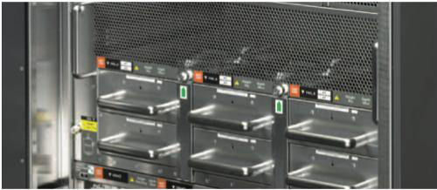

Sistema operativo: Solaris 10.
Procesador: SPARC64 VII 2.4 Ghz
CPU(s): 16 chips, 4 cores/chip.
Cache L1: 64 KB D-cache and 64 KB I-Cache
Cache L2: 6 MB on-chip.
Memoria: 128 GB RAM (128 GB x 1 slot). (up to 8)
Puertos: 8 X 1Gb Ethernet/Fibre Channel ports. ([2 prod+
2des] a los backbone + [2 prod+ 2des] a la SAN
Discos: 2 x 146 GB SAS 10K RPM. (up to 16 internos)
SAPS: 36570.
Adm. de recursos: Dynamic domains. Para la virtualización. De un
lado producción y del otro desarrollo.
Software: ORACLE-RAC. Software para Oracle que
permite que múltiples ordenadores ejecuten el software de SGBD de Oracle simultáneamente mientras acceden a una base de datos individual, brindandole además servicios de alta disponibilidad y escalabilidad.

Justificación de la elección:

Se eligió este servidor por la posibilidad de hacer virtualización para así poder tener la base de datos de producción y la de desarrollo en base al nivel de performance requerido. Ya que había que tomar en cuenta la posibilidad de duplicar la capacidad en términos de hardware. Por eso si la de producción requería SAPS de 11.000 y la de desarrollo 5.500 (un 50 % más), nos da un total de SAPS de 16.500, multiplicándolo por 2 nos da SAPS de 33.000. De este modo este servidor con las características de hardware mencionadas arriba nos da SAPS de 36570.

Especificación del Cluster.

Oracle ofrece para su producto de base de datos, Oracle RAC (Real Application Cluster), una solución que permite distribuir el procesamiento de la bases en diferentes nodos de un cluster pudiendo agregar o quitar los mismos en tiempo real sin detener las aplicaciones. Este recurso sumado al esquema de cluster del sistema operativo permite alcanzar altísimos niveles de disponibilidad.

Servidores: Plataforma Windows.

Servidores para aplicaciones:

Aclaración:
- Al menos un servidor para desarrollo, capacitación y pruebas para aplicaciones sobre Windows.
- Al menos dos servidores para aplicaciones sobre Windows.
- Un cluster activo-activo para servidor de archivos e impresión en un nodo y Exchange en el otro con acceso a almacenamiento externo en arquitectura SAN.

Requisitos:
- Al menos 250 CINT2006 rate en cada uno.
- 16 GB de capacidad de memoria.
- balance de carga.
- Para desarrollo, considerar el 30 % de las prestaciones que uno de los de producción.
- cluster Exchange/File Server: al menos 180 CINT2006 rate y 16 GB de memoria c/u.

- 2 servidor DELL POWEREDGE R910 (para producción, Exchange/File Server, Back-up) y el otro (para producción, desarrollo, Exchange/File Server)

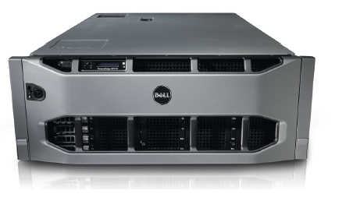

Sistema operativo: Windows XP.
Procesador: Intel Xeon X7550 2.00 Ghz
CPU(s): 4 chips, 32 cores/chip.
Cache L1: Up to 24 MB
Memoria: 48 GB RAM (8 GB x 6 slots). (up to 16)
Puertos: 10 X 1Gb Ethernet/Fibre channel ports. ([6 prod,
Exchage/File Server, Back-up] a los backbone + [4 Exchage, back-up] a la SAN).
Discos: 2 x 146 GB SAS 10K RPM. (up to 16 internos)
SPEC int_rate_base2006: 505.
Software: VMware Server: Para la virtualización. Construyendo
una máquina virtual de una vez y el despliegue de múltiples veces.
Data Protector: Simplifica las funciones de respaldo y recuperación de base de datos sin tener que desconectar el servidor Exchange ni interrumpir los sistemas locales o remotos.
Windows Compute Cluster Server 2003: diseñado para permitir a los servidores trabajar juntos como un cluster, para prevenir un failover y aumentar la disponibilidad para las aplicaciones.

Justificación de la elección:

Se Eligió este servidor por la posibilidad de hacer virtualización para así poder tener el servicio de Producción y Exchage/File Server en base al nivel de performance requerido. Ya que había que tener en cuenta un cluster activo-activo con los servidores de Exchage/File Server. Por eso si el de producción requería 250 spec in rates 2006, y el de Exchage/File Server 180 y el de desarrollo 75 (un 30 % menos), se distribuyó y virtualizó del siguiente modo:

1er Servidor
Server producción 250 Rates 16 GB
Server Desarrollo 75 Rates 5 GB
Server Exchange 180 Rates 16 GB
________ _____
TOTAL: 505 Rates 37 GB

2do Servidor
Server producción 250 Rates 16 GB
Server Exchange 180 Rates 16 GB
Server Back-up 70 Rates 10 GB
________ ______
TOTAL: 500 Rates 42 GB

Del mismo modo se utilizan 6 slots de 8 GB (48 GB) con respecto a la memoria.

Arquitectura SAN

Los servidores de correo, archivos y base de datos están conectados, mediante switches de fibra. Tenemos redundancia en los switches HP StorageWorks 8/24 SAN, por si llegara a fallar alguno. Tenemos duplicadas las conexiones de cada uno de los servidores nombrados. Los switches HP StorageWorks 8/24 SAN, ambos, se conectan por fibra al servidor de backup, al storage (Sistema de almacenamiento HP [EVA]) y la biblioteca de cintas (Tape Library).

Para cada servidor necesitaremos la siguiente cantidad de placas.

a) Cantidad de placas HBA (adaptador de bus del host (HBA) conecta un sistema servidor a una red y dispositivos de almacenamiento):
En cada placa soporta 2 puertos:
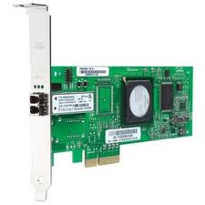
2 Server BD produccion (x4) =2 placas.
2 Server BD Desarrollo (x4) =2 placas.
2 Server Exchange (x4) =2 placas.
1 Server Back-up (x2) = 1 placas.
1 Sistema de almacenamiento (x2) = 1 placas.
1 Equipo de robot para cintas (x2) = 1 placas.

TOTAL = 9 Placas

Solución de Storage:

Aclaración:
- Contempla un crecimiento de al menos el 60%.
- Para los Raid 5 se tomo un 25% más de disco para guardar la paridad.
- Para los Raid 0+1 se duplica la capacidad.

Requisitos:
- Al menos 2 Discos de repuesto en línea (hot spare).
- Discos para "cloning" o "snapshot" suficientes para almacenar el mayor de los volúmenes anteriores.
- Al menos 115 discos de 10Krpm o 90 discos de 15Krpm. (Por la frecuencia de E/S estimada).

Cálculo:

Requisitos | Dispo. de almacenamiento (GB) | Dispo. de RAID (GB) | Total
RAID 0+1 de 600 GB | 600 | 600 | 1200
RAID 0+1 de 450 GB | 450 | 450 | 900
RAID 0+1 de 500 GB | 500 | 500 | 1000
RAID 0+1 de 350 GB | 350 | 350 | 700
RAID 0+1 de 400 GB | 400 | 400 | 800
RAID 0+1 de 300 GB | 300 | 300 | 600
RAID 5 de 200 GB | 200 | 50 | 250
RAID 5 de 300 GB | 300 | 75 | 375
RAID 5 de 800 GB | 800 | 200 | 1000
RAID 5 de 600 GB | 600 | 150 | 750
RAID 5 de 400 GB | 400 | 100 | 500
RAID 5 de 350 GB | 350 | 87,5 | 437,5
RAID 5 de 250 GB | 250 | 62,5 | 312,5
RAID 5 de 300 GB | 300 | 75 | 375
RAID 5 de 750 GB | 750 | 187,5 | 937,5
800 GB Clonning | 800 |  | 800
600 GB SPARE | 600
TOTAL: | 7950 | 3587,5 | 11537,5
TOTAL + 60 % | 18460

Si se necesitan 90 discos de 15Krpm para 18,4 TB
Y se eligen los discos Fiber Chanel de 300 GB C/U
Por lo tanto: 90 discos X 300 GB = 27000 GB
Entonces se elige ….

Equipo a utilizar:
1 HP StorageWorks 4400 Enterprise Virtual Array

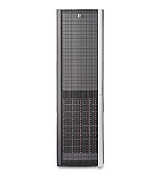

Modelo Controlador: HSV-300
Cantidad de discos: 90 discos
Cantidad de bandejas: 8 (12 en c/u)
Tipos de discos: Fiber Chanel 300 GB
Cache: 4 GB
Cantidad Puertos: 2 de 8 Gb/sec Fibre Channel (up to 20)
Software: HP StorageWorks Continuous Acces:
permite hacer la replica de los datos, proporcionando los más altos niveles de disponibilidad y tolerancia a desastres.
Disponibilidad: Hot Swap Fuentes, Hot Swap Discos,
Coolers redundantes, 2 Controladores,
RAID soportados: 0, 1, 0+1, 5, 0+5

Justificación de la elección:

Se Eligió este servidor de almacenamiento porque tiene la capacidad necesaria para soportar el tamaño de discos que se necesita y permite un gran crecimiento, como lo indica el cálculo de arriba.
Por otro lado No se utilizan 115 discos a 10 Krpm porque no entra en EVA 4400 y hay que pasar al modelo superior que es un EVA 6400.
Tampoco se usa discos de 146 GB porque no alcanza con la capacidad requerida: 90 X 146 = 13140

Backup en la SAN:

Aclaración:
- La solución propuesta tendrá que basarse sobre la hipótesis de un volumen de datos como el definido más un 60%
- Tiempos máximos de recuperación: Storage completo -> 8 horas.

Disponemos de un servidor de backup, que se encuentra virtualizado en el DELL POWEREDGE R910, conectado al backbone y a la SAN. Este servidor posee el software de backup HP DataProtector instalado, que organiza y agenda los backups de cada servidor.
Los servidores de Base de datos contienen los agentes correspondientes a Oracle, el de correo correspondiente a Exchange, y el de archivos posee el agente File Server.

I) Cálculo de transferencia.
Los drives LTO-5 poseen una tasa de transferencia nativa a una velocidad de 140 Mb/sec . Para que el cálculo sea real se reduce éste valor al 70% obteniendo como resultado una tasa de transferencia de 98 Mb/s.

II) Cantidad de Drives y horas.
El siguiente cálculo indica la cantidad de horas que tardaría un drive en transferir toda la información necesaria:

Capacidad actual: 7950 GB.
Crecimiento (Capacidad actual * 1,6): 12720 GB.

Si 98 MB.____________ 1 seg
8140800 MB._________ 83069,4 seg / 3600 seg = 23 horas
7950 GB

Entonces…
23 horas / 8 horas (requisito)= 2.88 ----> 3 Cabezales LTO-5

Con crecimiento:

Si 98 MB.______________ 1 seg
13025280 MB.__________ 132911 seg / 3600 seg = 37 horas
12720 GB

Entonces…
37 horas / 8 horas (requisito)= 4,62 ---> 5 Cabezales LTO-5

En base a este resultado, llegamos a la conclusión que necesitaremos 3 cabezales para poder respetar el tiempo asignado a backup y recuperación. Y 5 cabezales con el crecimiento.

Equipo a utilizar:
1 PowerVault ML6020 Tape Library DELL

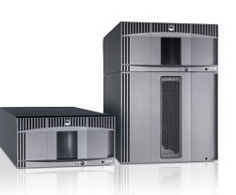

Racks Base: 5 con 41 cartridges y 2 cabezales.
Cant. racks expandibles: 1 modulo más. Son 69 catridges y 3
cabezales más.
Cantidad de cabezales: 5
Puertos: 2 Puertos FC (para c/u de los HP
StorageWorks 8/24 SAN)
Máxima escalabilidad: Se pueden ir agregando hasta 5 racks
aumentando 92 catridges en cada uno y 4 cabezales llegando hasta 409 catridges y 18 cabezales

Justificación de la elección:

Se Eligió esta biblioteca de cintas de almacenamiento porque tiene la capacidad necesaria para realizar en el tiempo asignado el backup y la recuperación. Ya que en base a los cálculos hechos arriba se demuestra que se necesita 3 Cabezales LTO-5 en modo normal y 5 para el crecimiento, utilizando así en una primera instancia solo 3 cabezales, con la posibilidad de la escalabilidad a 5 cabezales.

Diagrama general del centro de cómputos secundario.
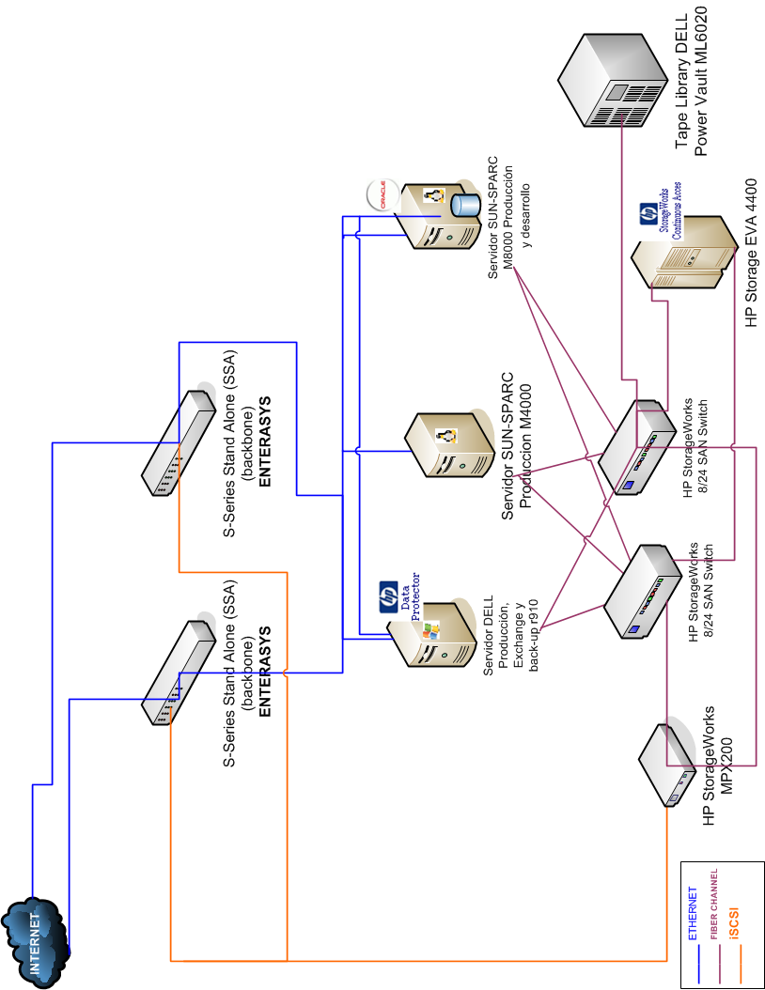

Plano general

- Aprovechando la infraestructura de la que van a disponer, se pensó en implementar un plan de recuperación ante desastre (DRP), en donde se van a replicar los datos del Centro de Cómputos Primario (Local de Capital Federal) en un Centro de Cómputos Secundario que se encuentra en la ciudad de Lujan (Prov. De Bs. As.).

Tipos de conexiones

Modelo y cantidad de backbones seleccionados:

Al igual que en el centro de cómputos central se utilizan:

2 Enterasys Networks SSA-G1018-0652 S-Series Gigabit Ethernet Stand Alone Switch

(Ver referencias en las descripciones detalladas del centro de cómputos central)

* Los servidores se conectan a estos estos backbones.
* Se utilizan 2 backbones para mantener la redundancia.

Modelo y Cantidad de switch para SAN:

Al igual que en el centro de cómputos central se utilizan:

2 HP StorageWorks 8/24 SAN Switch
(Ver referencias en las descripciones detalladas del centro de cómputos central [Alto rendimiento][Alta escalabilidad])

Conectividad c/u
1 para el HP Storagework EVA 4400
1 para el HP Storagewor MPX200
1 para la tape library DELL Power Vault ML6020
1 para el servidor Sun M8000 de las base de datos Oracle
1 para el servidor DELL r910 de back-up y exchange
1 para el servidor Sun M4000

Modelo y cantidad puertos de enlace para EVA en la SAN:

Al igual que en el centro de cómputos central se utiliza:

1 HP StorageWorks MPX200 Multifunction Router
Modelo: MPX200 1GbE Base

Debido a que tanto en los HP StorageWorks 8/24 SAN Switch, y el HP Storagework EVA 4400 no tienen Isasi, se utiliza este adaptador para conectar el cable de iSCSI que une el storage de CC(central) al CC(secundario).

Servidores.

Al igual que en el centro de cómputos central se utilizan los mismos servidores que allí. Sin embargo se exceptúan los servidores de desarrollo y pruebas y los cluster. Es decir, en lugar de tener 2 servers de base de datos, solo tenemos uno. Por lo tanto la distribución de servidores quedaría del siguiente modo:

UNIX:
1 servidor SUN SPARC ENTERPRISE M4000 (para producción)
1 servidor SUN SPARC ENTERPRISE M8000 (para base de datos)

WINDOWS:
1 servidor DELL POWEREDGE R910 (para producción, Exchage/File Server, Back-up).

Solución de storage y Back-up en la SAN

La capacidad de storage requerida para el centro de cómputos secundario es equivalente a la del centro de cómputos central. Por lo tanto se va a utilizar:
1 HP StorageWorks 4400 Enterprise Virtual Array
(Ver referencias en las descripciones detalladas del centro de cómputos central con sus respectivas justificaciones).

Entonces va a ser similar para el back-up, siendo que Disponemos de un servidor de backup, que se encuentra virtualizado en el DELL POWEREDGE R910, conectado al backbone y a la SAN. Este servidor posee el software de backup HP DataProtector instalado, que organiza y agenda los backups de cada servidor.
Por eso se va a utilizar:

1 PowerVault ML6000 Tape Library DELL

(Ver referencias en las descripciones detalladas del centro de cómputos central con sus respectivas justificaciones y cálculos).

Diagrama general de los locales
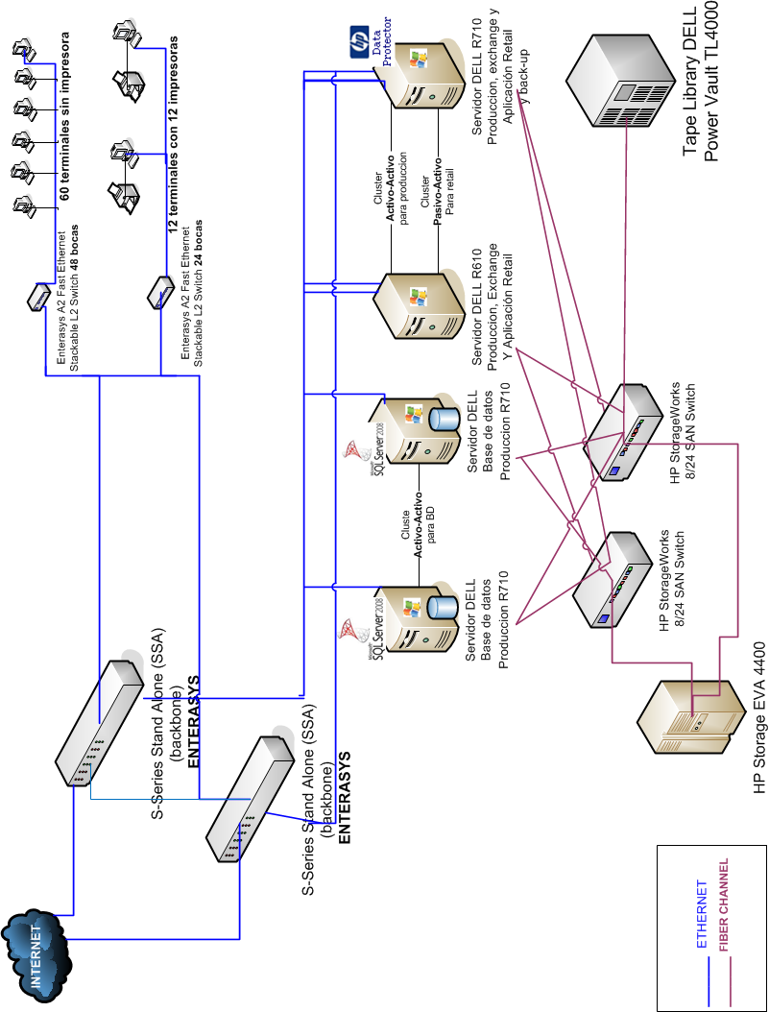

Plano general

- La empresa va a contar con 5 locales. Esto se pueden dividir en 2 medidas. Por un lado los locales de 20.000 mt2 y por el otro los de 30.000 mt2. Estos son los locales con sus diferencias:

- 1 en Capital Federal – 30.000 mts2
- 1 en Gran Bs. As. Norte - 30.000 mts2
- 1 en Gran Bs. As. Oeste - 30.000 mts2
- 1 en Córdoba - 20.000 mts2
- 1 en Rosario - 20.000 mts2

- Cada local va a tener 60 empleados con sus respectivos equipos (sin impresora). Además en las tiendas de 20.000 mts2 habrá 12 PCs con impresora que actuarán como caja y en las tiendas de 30.000 mts2 20 PCs de las mismas características
- Se prevé un crecimiento del 20% de los puestos de trabajo en 3 años, lo que nos lleva a 72 puestos de trabajo.

Tipos de conexiones

Modelo y cantidad Switch seleccionado

Al igual que en la administración central se utilizan los:
Switch Enterasys A2 Fast Ethernet Stackable L2 Switch.

(Ver referencias en las descripciones detalladas del centro de cómputos central con sus respectivas características)

Aquí se van a utilizar, para el local de 20.000 mt2:
- 2 switch Enterasys A2 Fast Ethernet Stackable L2 Switch con 48 puertos.

Y el local de 30.000 mt2:
- 2 switch Enterasys A2 Fast Ethernet Stackable L2 Switch con 48 puertos.

Los cuales son de de 100 MB, con doble "uplink" a Gb (1000 MB) para la conexión al Backbone.

* Estos switch reciben la conexión del backbone.
* Los puestos de trabajo se conectan a estos switch.
* Actual: 60 puestos, Crecimiento: 72 Puestos.
* Cada uno de ellos esta conectado a los dos backbone para mantener la redundancia.

Modelo y cantidad de backbones seleccionados:

Al igual que el centro de cómputos central se utilizan los:

2 Enterasys Networks SSA-G1018-0652 S-Series Gigabit Ethernet Stand Alone Switch.

Los cuales tienen los siguientes puertos:

- 1 x S-Series I/O S150 Module - 48 Ports 1000BASE ports via SFP (SG1201-0848)
- 1 x S-Series Option Module - 4 10GBASE-X Ethernet ports via SFP+ (SOK1208-0104)

Y las siguientes características:

- Dimensions1.75" Height x 17.51" Width x 23.40" Depth
- Expansion Slots(2 Total /2 Free /2 Populated) Expansion SlotInput
- Voltage110 V AC220 V AC

* Estos backbones reciben la conexión de cada Switch Enterasys A2 Fast
Ethernet Stackable L2.
* Los servidores se conectan a estos backbones
* Se utilizan 2 backbones para mantener la redundancia.

Modelo y Cantidad de switch para SAN:

Al igual que en el centro de cómputos central se utilizan:

2 HP StorageWorks 8/24 SAN Switch
(Ver referencias en las descripciones detalladas del centro de cómputos central [Alto rendimiento][Alta escalabilidad])

Conectividad c/u
1 para el HP Storagework EVA 4400
1 para la tape library DELL Power Vault TL4000
2 para los servidores DELL POWEREDGE R710 de base de datos SQL Server
2 para los servidores DELL r710 de back-up y exchange

Servidores.

Servidores: Plataforma Windows.

Servidores para aplicaciones:
Aclaración:
- 2 servidores Windows para aplicaciones (producción en cluster).
- Un cluster ativo-activo para servidor de Exchange y file Server, con acceso a almacenamiento externo en arquitectura SAN.

Requisitos:
- Al menos 150 CINT2006 rate en cada uno.
- 16 GB de capacidad de memoria.
- Exchange: Al menos 180 CINT2006 rate y 16 GB de memoria c/u.
- Balance de carga.

1 servidor DELL POWEREDGE R710 (para producción, Retail e impresión, Exchange y Back-up)

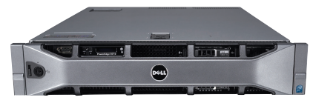

Sistema operativo: Windows XP.
Procesador: Intel Xeon x7550 2.93 gHz.
CPU(s): 2 chips, 12 cores/chip.
Cache L1: Up to 12 MB
Memoria: 64 GB RAM (8GB x 8).
Puertos: 10 X 1Gb Ethernet/Fibre Channel ports. (6 a los
backbone+2 a la SAN+2 para cluster)
Discos: 2x 146 GB SAS 10K RPM.
SPEC int_rate_base2006: 545.
Software: Data Protector: Simplifica las funciones de respaldo y
recuperación de base de datos sin tener que desconectar el servidor Exchange ni interrumpir los sistemas locales o remotos.
VMware Server: Para la virtualización. Construyendo
una máquina virtual de una vez y el despliegue de múltiples veces.
Windows Compute Cluster Server 2003: diseñado para permitir a los servidores trabajar juntos como un cluster, para prevenir un failover y aumentar la disponibilidad para las aplicaciones.

Justificación de la elección:

Se Eligió este servidor por la posibilidad de hacer virtualización para así poder tener el servicio de Producción, Retail e impresión, Exchange y back-up en base al nivel de performance requerido. Ya que había que tener en cuenta un cluster activo-activo con los servidores de Exchage/File Server, y uno activo-pasivo para la aplicación de Retail. Por eso si el de producción requería 150 spec in rates 2006, y el de Exchage/File Server 180, el de la aplicación Retail 120, y el de back-up 90, se distribuyó y virtualizó del siguiente modo:

1er Servidor
Server producción 150 Rates 16 GB
Server Retail 120 Rates 16 GB
Server Back-up 90 Rates 16 GB
Server Exchange 180 Rates 16 GB
________ _____
TOTAL: 540 Rates 64 GB

1 servidor DELL POWEREDGE R610 (para producción, Retail y
exchange)
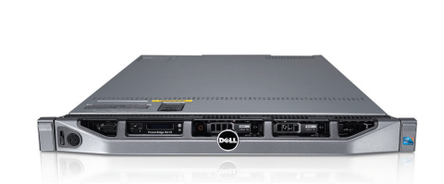

Sistema operativo: Windows XP.
Procesador: Intel xeon x7550 2.67 gHz
CPU(s): 2 chips, 8 cores/chip.
Cache L1: 4 MB
Memoria: 48 GB RAM (8GB x 6).
Puertos: 10 X 1Gb Ethernet/Fibre Channel ports. (6 a los
backbone+2 a la SAN+2 para cluster)
Discos: 2x 146 GB SAS 10K RPM.
SPEC int_rate_base2006: 457.
Software: VMware Server: Para la virtualización. Construyendo
una máquina virtual de una vez y el despliegue de múltiples veces.
Windows Compute Cluster Server 2003: diseñado para permitir a los servidores trabajar juntos como un cluster, para prevenir un failover y aumentar la disponibilidad para las aplicaciones.

Justificación de la elección:

Se Eligió este servidor por la posibilidad de hacer virtualización para así poder tener el servicio de Producción, Retail e impresión, y Exchange en base al nivel de performance requerido. Ya que había que tener en cuenta un cluster activo-activo con los servidores de Exchage/File Server, y uno activo-pasivo para la aplicación de Retail. Por eso si el de producción requería 150 spec in rates 2006, y el de Exchage/File Server 180, y el de la aplicación Retail 120, se distribuyó y virtualizó del siguiente modo:

2do Servidor
Server producción 150 Rates 16 GB
Server Retail 120 Rates 16 GB
Server Exchange 180 Rates 16 GB
________ ______
TOTAL: 450 Rates 48 GB

Servidores para base de datos:

Aclaración:
- Al menos 2 servidores de bases de datos en cluster (con Oracle RAC), sobre Windows, para la ejecución de una base de datos SQL server.

Requisitos:
- Al menos 7500 SAPS en cada uno.
- 32 GB de capacidad de memoria.
- Discos internos para el Sistema Operativo.
- Acceso a un almacenamiento externo en arquitectura SAN.
- Prever una escalabilidad de al menos el doble del hardware inicial.

2 servidores DELL POWEREDGE R710 (para base de datos producción)
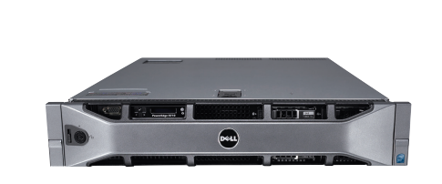

Sistema operativo: Windows XP.
Procesador: Intel xeon x5570 2.93 gHz.
CPU(s): 2 chips, 8 cores/chip.
Cache L1: Up to 24 MB
Memoria: 32 GB RAM (8 GB x 4 slots). (up to 16)
Puertos: 5 X 1Gb Ethernet ports(2 a los backbone+2 a la
SAN+1 para cluster)
Discos: 2 x 146 GB SAS 10K RPM. (up to 16 internos)
SAPS: 16170.
Software: Windows Compute Cluster Server 2003: diseñado
para permitir a los servidores trabajar juntos como un cluster, para prevenir un failover y aumentar la disponibilidad para las aplicaciones.

Justificación de la elección:

Se eligió este servidor por la posibilidad de hacer la base de datos de producción (SQL Server) en cluster para así poder tener la base de datos de producción alcanzar el nivel de performance requerido. Ya que había que tomar en cuenta la posibilidad de duplicar la capacidad en términos de hardware. Por eso si la de producción requería SAPS de 7.500, multiplicándolo por 2 nos da SAPS de 15.000. De este modo este servidor con las características de hardware mencionadas arriba nos da SAPS de 16.170.

Arquitectura SAN

Los servidores de correo, archivos y base de datos están conectados, mediante switches de fibra. Tenemos redundancia en los switches HP StorageWorks 8/24 SAN, por si llegara a fallar alguno. Tenemos duplicadas las conexiones de cada uno de los servidores nombrados. Los switches HP StorageWorks 8/24 SAN, ambos, se conectan por fibra al servidor de backup, al storage (Sistema de almacenamiento HP [EVA]) y la biblioteca de cintas (Tape Library).

Para cada servidor necesitaremos la siguiente cantidad de placas.

a) Cantidad de placas HBA (adaptador de bus del host (HBA) conecta un sistema servidor a una red y dispositivos de almacenamiento):
En cada placa soporta 2 puertos:
2 Server BD producción (x4) =2 placas.
2 Server Aplicación Retail (x4) =2 placas.
2 Server Exchange (x4) =2 placas.
1 Server Back-up (x2) = 1 placas.
1 Sistema de almacenamiento (x2) = 1 placas.
1 Equipo de robot para cintas (x2) = 1 placas.

TOTAL = 9 Placas

Solución de Storage:

Aclaración:
- Contempla un crecimiento de al menos el 60%.
- Para los Raid 5 se tomo un 25% más de disco para guardar la paridad.
- Para los Raid 0+1 se duplica la capacidad.

Requisitos:
- Al menos 2 Discos de repuesto en línea (hot spare).
- Discos para "cloning" o "snapshot" suficientes para almacenar el mayor de los volúmenes anteriores.
- Al menos 65 discos de 10Krpm o 30 discos de 15Krpm. (Por la frecuencia de E/S estimada).

Cálculo:

Requisitos | Dispo. de almacenamiento (GB) | Dispo. de RAID (GB) | Total
RAID 0+1 de 350 GB | 350 | 350 | 700
RAID 0+1 de 400 GB | 400 | 400 | 800
RAID 0+1 de 300 GB | 300 | 300 | 600
RAID 5 de 200 GB | 200 | 50 | 250
RAID 5 de 300 GB | 300 | 75 | 375
RAID 5 de 800 GB | 800 | 200 | 1000
RAID 5 de 800 GB | 800 | 200 | 1000
600 GB SPARE | 600
TOTAL: | 3750 | 1575 | 5325
TOTAL + 60% | 8520

Si se necesitan 30 discos de 15Krpm para 8,5 TB
Y se eligen los discos Fiber Chanel de 300 GB C/U
Por lo tanto: 30 discos X 300 GB = 9000 GB
Entonces se elige ….

Equipo a utilizar:
1 HP StorageWorks 4400 Enterprise Virtual Array

Modelo Controlador: HSV-300
Cantidad de discos: 30 discos
Cantidad de bandejas: 3 (12 en c/u)
Tipos de discos: Fiber Chanel 300 GB
Cache: 4 GB
Cantidad Puertos: 2 de 8 Gb/sec Fibre Channel (up to 20)
Disponibilidad: Hot Swap Fuentes, Hot Swap Discos,
Coolers redundantes, 2 Controladores,
RAID soportados: 0, 1, 0+1, 5, 0+5

Justificación de la elección:

Se Eligió este servidor de almacenamiento porque tiene la capacidad necesaria para soportar el tamaño de discos que se necesita y permite un gran crecimiento, como lo indica el cálculo de arriba.
Por otro lado No se utilizan 65 discos a 10 Krpm porque nos da una capacidad innecesaria (demás), ya que 65 X 146 = 9490
Tampoco se usa discos de 146 GB porque no alcanza con la capacidad requerida: 30 X 146 = 4380

Backup en la SAN:

Aclaración:
- La solución propuesta tendrá que basarse sobre la hipótesis de un volumen de datos como el definido más un 60%
- Tiempos máximos de recuperación: Storage completo -> 8 horas.

Disponemos de un servidor de backup, que se encuentra virtualizado en el DELL POWEREDGE R710, conectado al backbone y a la SAN. Este servidor posee el software de backup HP DataProtector instalado, que organiza y agenda los backups de cada servidor.
Los servidores de Base de datos contienen los agentes correspondientes a Oracle, el de correo correspondiente a Exchange, y el de archivos posee el agente File Server.

I) Cálculo de transferencia.
Los drives LTO-5 poseen una tasa de transferencia nativa a una velocidad de 140 Mb/sec . Para que el cálculo sea real se reduce éste valor al 70% obteniendo como resultado una tasa de transferencia de 98 Mb/s.

II) Cantidad de Drives y horas.
El siguiente cálculo indica la cantidad de horas que tardaría un drive en transferir toda la información necesaria:

Capacidad actual: 3750 GB.
Crecimiento (Capacidad actual * 1,6): 6000 GB.

Si 98 MB.____________ 1 seg
3840000 MB._________ 39183,6 seg / 3600 seg = 10.88 horas
3750 GB

Entonces…
10.88 horas / 8 horas (requisito)= 1.36--> 2 Cabezales LTO-5

Con crecimiento:

Si 98 MB.______________ 1 seg
6144000 MB.__________ 62693,8 seg / 3600 seg = 17,4 horas
6000 GB

Entonces…
17,4 horas / 8 horas (requisito)= 2.17--> 3 Cabezales LTO-5

En base a este resultado, llegamos a la conclusión que necesitaremos 2 cabezales para poder respetar el tiempo asignado a backup y recuperación. Y 3 cabezales con el crecimiento.

Equipo a utilizar:
1 PowerVault TL4000 Tape Library DELL

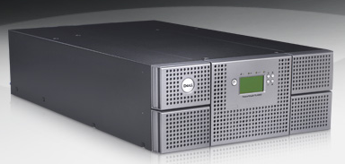

Racks: 4
Cant. racks expandibles: N/A.
Cantidad de cabezales: 4
Puertos: 2 Puertos FC (para c/u de los HP
StorageWorks 8/24 SAN)
Máxima escalabilidad: Se pueden ir agregando de cabezales hasta
4 aumentando a 48 catridges.

Justificación de la elección:

Se Eligió esta biblioteca de cintas de almacenamiento porque tiene la capacidad necesaria para realizar en el tiempo asignado el backup y la recuperación. Ya que en base a los cálculos hechos arriba se demuestra que se necesita 2 Cabezales LTO-5 en modo normal y 3 para el crecimiento, utilizando así en una primera instancia solo 2 cabezales, con la posibilidad de la escalabilidad a 3 cabezales.

Diagrama general de centro de logística

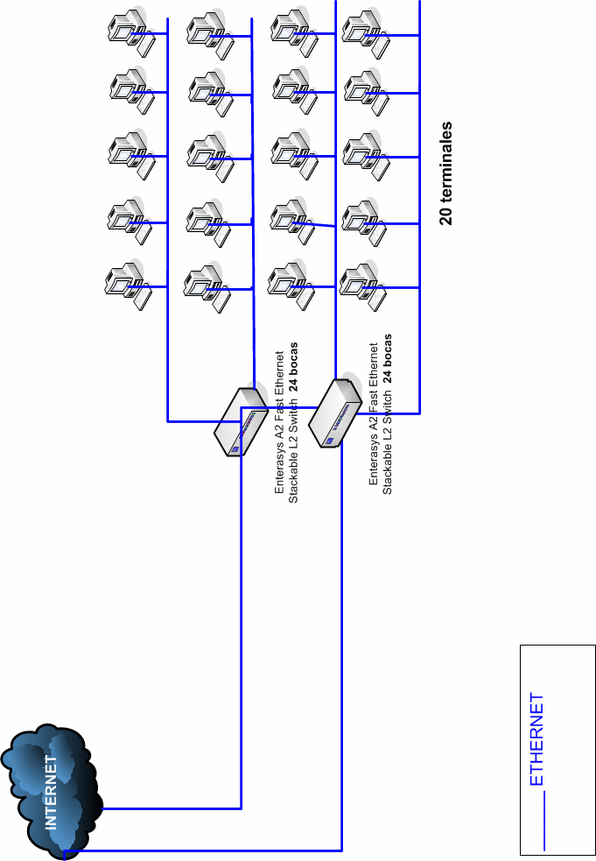

Plano general

En la localidad de Pergamino, se construirá un centro logístico y de distribución para concentrar y abastecer a todas las tiendas. Cuenta con 20 empleados.

Tipos de conexiones

Modelo y cantidad Switch seleccionado

Al igual que en la administración central se utilizan los:
Switch Enterasys A2 Fast Ethernet Stackable L2 Switch.

(Ver referencias en las descripciones detalladas del centro de cómputos central con sus respectivas características)

Aquí se va a utilizar, una red de LAN con los siguientes:
- 2 switch Enterasys A2 Fast Ethernet Stackable L2 Switch con 24 puertos.

Pasos a seguir en caso de fallas.

Falla de algún elemento del cluster

Falla interna de uno de los servidores en cluster:

El equipo queda fuera de operación y los otros miembros del cluster asumen los servicios de éste según el proceso de "failover" programado.

No hay interrupción de la operación y una vez reparado el equipo, éste reingresa al cluster tomando los servicios originales.

Falla de un Switch de fibra óptica:

Como este Switch está duplicado, se reporta la falla sin dejar de funcionar el cluster. El switch se reemplaza sin ningún efecto en la operación.

Falla de un controlador u otro elemento del almacenamiento:

Los controladores trabajan en modalidad de alta disponibilidad y cada uno asume la tarea del otro en caso de falla. La reparación se efectúa sin parar el equipo dado que los controladores son "hot swap". Fuentes y ventiladores son redundantes en cada gabinete y su recambio es "hot swap".

Fallas en los servidores de aplicación:

Fallas en un servidor de aplicación de Oracle RAC:

La operación continúa con un servidor hasta que se repare el dañado.

Falla de uno de los Switch Enterasys:

Como están duplicados en modalidad de alta disponibilidad, la caída de uno y su reemplazo no afectan a la operación.

Oracle RAC.

Oracle Real Application Clusters (RAC) es una opción software para el SGBD Oracle producida por la Corporación Oracle.
Introducción.
Oracle RAC permite que múltiples computadoras ejecuten el software de SGBD de Oracle simultáneamente mientras acceden a una base de datos individual. Esto se llama una base de datos en cluster (clustered).
En una base de datos de Oracle no-RAC, una base de datos individual es accedida por una instancia individual. La base de datos se considera la colección de ficheros de datos, ficheros de control, y ficheros redo log localizados en disco. La instancia se considera la colección de procesos del sistema operativo y memoria relacionada de Oracle que están ejecutándose en el computador.
En Oracle RAC, dos o más computadoras (cada una con una instancia) acceden concurrentemente a una base de datos individual. Esto permite que una aplicación o usuario se conecte a alguno de los computadores y tenga acceso a los mismos datos.

HP StorageWorks Continuous Acces

"HP StorageWorks Continuous Acces" es un software que me permite hacer la replica de los datos

* HP StorageWorks Continuous Access Software proporciona los más altos niveles de disponibilidad y tolerancia a desastres.

*Si simplemente se necesita mover datos de un lugar a otro, entre las familias de HP StorageWorks, HP Continuous Access es el software que proporciona una fiable y de alto rendimiento de la solución de migración de datos.

* Mantiene las operaciones en tiempos de crisis, manteniendo en la línea de copias de sus datos críticos en los centros de datos alternativas.

VMware Server TM.Get Started with Virtualization Risk-Free
Introducción a la virtualización.
VMware Server es un hospedaje de la plataforma de virtualización que se instala como una aplicación en cualquier hardware de servidor existente y las particiones de un servidor físico en múltiples máquinas virtuales.
- Reduce IT costs and improve flexibility with server consolidation Reduce los costos de TI y mejorar la flexibilidad con la consolidación de servidores.
- Decrease planned and unplanned downtime for improved business continuity Reduce el tiempo de inactividad planificados y no planificados para la continuidad del negocio.
- Expand the benefits of virtualization to small and medium businesses Ampliar los beneficios de la virtualización a pequeñas y medianas empresas.

Key Features Características principales
- Se instala como una aplicación, con una simple basada en asistentes de instalación y proceso de creación de máquinas virtuales.
- Incluye una interfaz de gestión basada en web con un simple, flexible, segura, intuitiva y productiva experiencia en la gestión.
- Funciona en cualquier hardware x86 estándar, incluyendo el hardware de virtualización de Intel y AMD los sistemas de asistencia.
- Funciona en una amplia variedad de Linux y Windows de acogida y resultados sistemas operativos que cualquier otro producto de virtualización de servidores en el mercado.
- Soporta dos procesadores SMP virtuales, permitiendo una sola máquina virtual para abarcar varios procesadores físicos.
- Captura todo el estado de una máquina virtual y se deshace en cualquier momento con el clic de un botón.

Windows Compute Cluster Server 2003

Introducción

Windows Compute Cluster Server 2003 aúna la potencia de los sistemas actuales basados en procesadores de 64 bits, su facilidad de uso y la seguridad que ofrece el servicio de Directorio Activo y el sistema operativo Windows para ofrecer una solución de computación de alto rendimiento (HPC, High Performance Computing) con un elevado nivel de seguridad y asequible.

Windows Compute Cluster Server 2003 se puede instalar de forma rápida y sencilla utilizando las tecnologías habituales de implantación de Windows, y los nodos de computación se pueden añadir al cluster de computación simplemente conectándolos y poniéndolos en marcha. La interfaz MS-MPI (Microsoft Message Passing Interface) es plenamente compatible con la referencia MPICH2. La integración con el Directorio Activo permite establecer medidas de seguridad basadas en roles para administración y usuarios, y el uso de la Consola de Gestión de Microsoft (MMC) facilita las tareas administrativas y de planificación más comunes.

